实验项目 | 实验三 交换机STP基本配置
实验时间 |  | 实验地点

一、实验目的
1. 理解链路中的环路问题。
2. 理解生成树的工作协议。
二、实验环境：
Cisco Packet Tracer模拟软件
三、实验步骤
1、实验拓扑图如下所示。

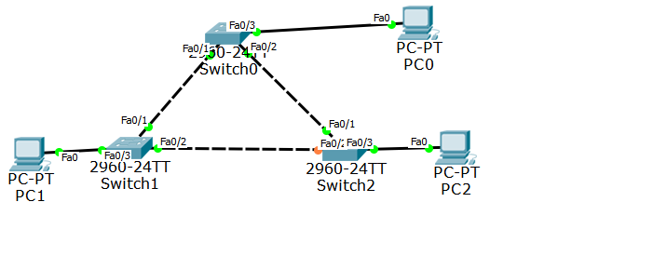
PC1、PC2、PC3和交换机
连接的端口信息
PC1、PC2、PC3的IP地址、  子网掩码及网关信息 | PC1:192.168.1.1  PC2:192.168.1.2  PC3:l192.168.1.3
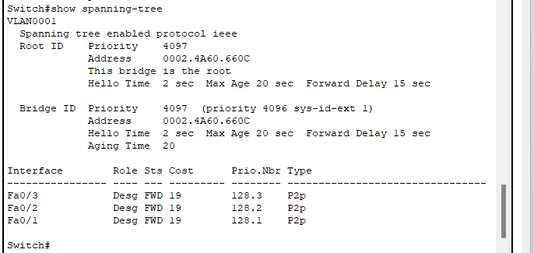

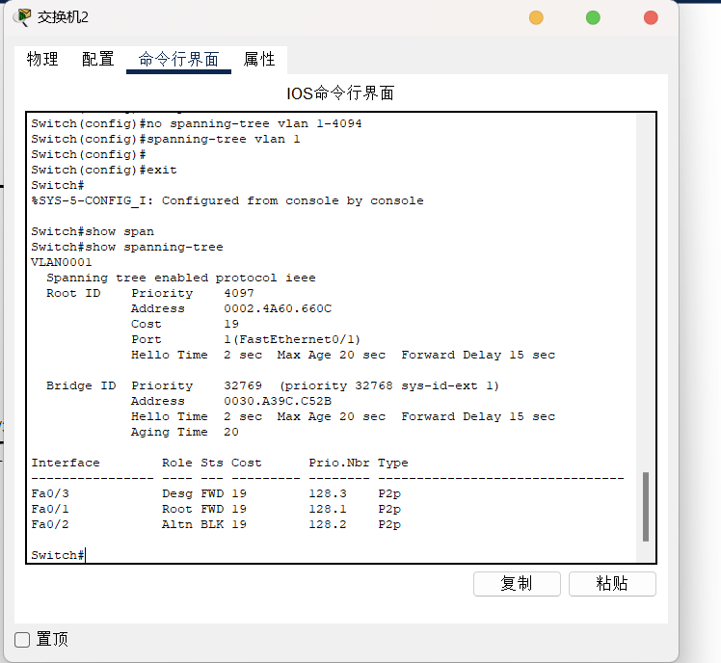

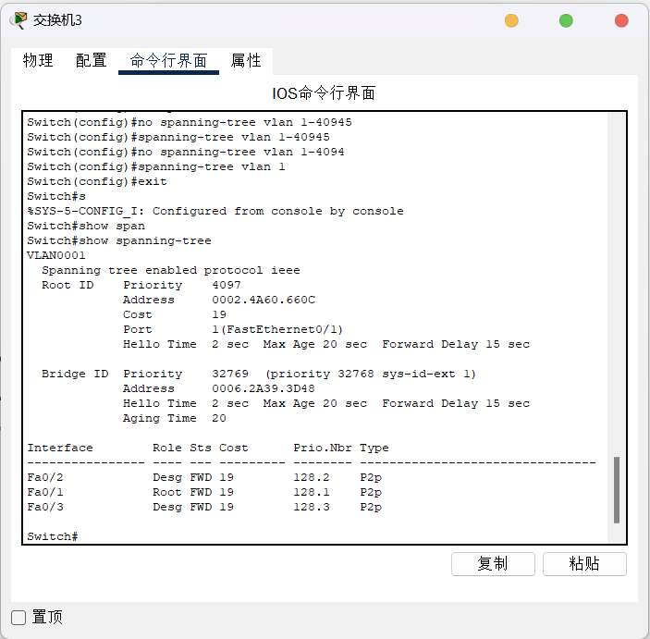

配置前PC之间的连通性测试结果图
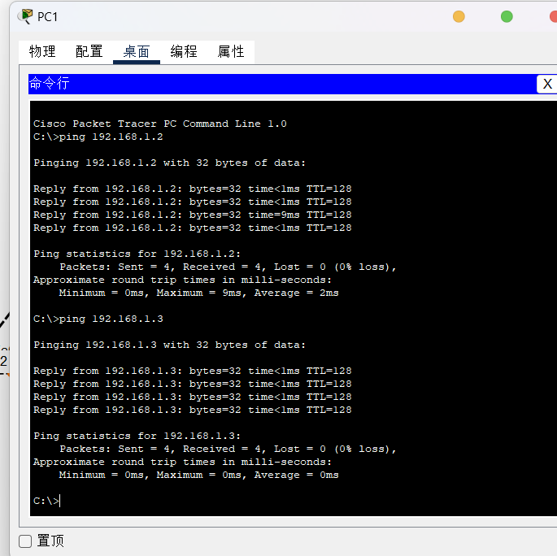

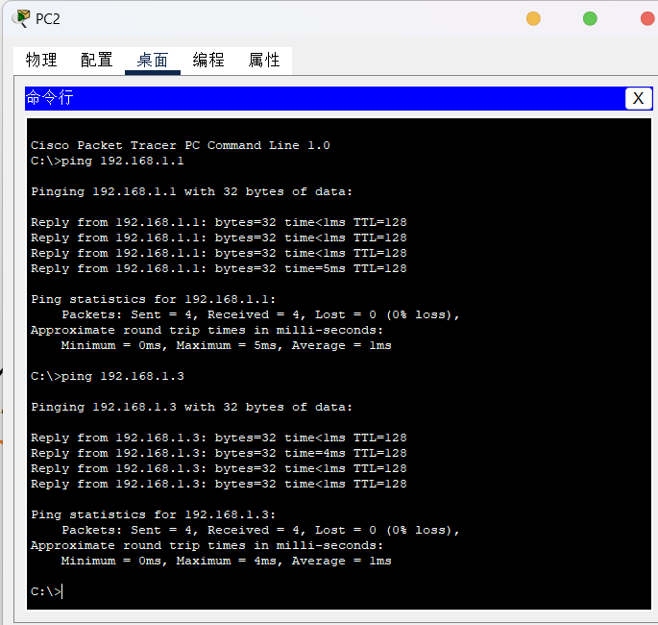

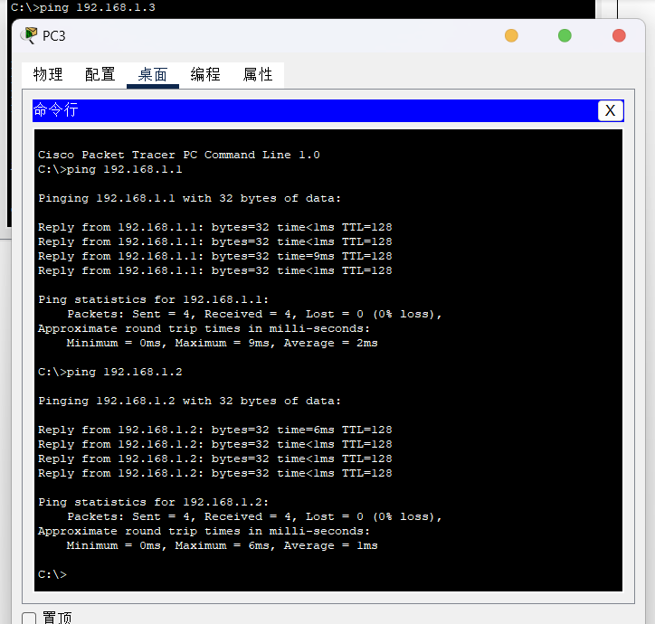

将拓扑图中的各交换机分别设置为根节点，观察各交换机的生成树信息
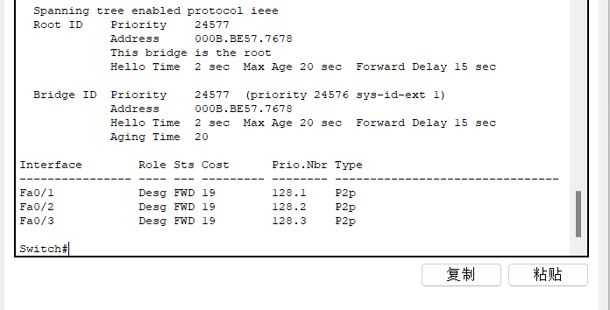

堵塞端口，查看备用端口是否开启
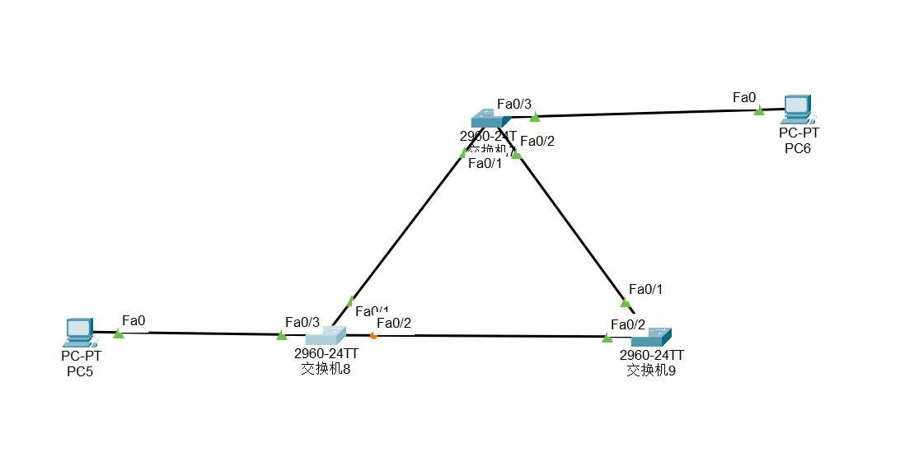

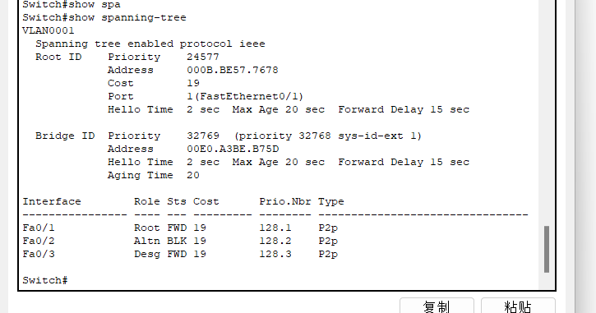

4、总结

实验成绩评定表
序号 | 考核项目 | 分值分布 | 成绩
1 | 出勤与纪律情况 | 10
2 | 实验任务完成情况 | 40
3 | 实验报告质量 | 50
总分
指导教师签字
备注：考核项目及分值分布应依据教学大纲确定。

